Béres József Emlékverseny
Megyei döntő

10. évfolyam

2007. május 16.
15,00-17,00

Név:
Iskola:
Város:
Szaktanár:
Heti óraszám:
Összpontszám: ……………………….

ÁLLATTANI FELADATOK
I. Rendszertan (13 pont)
Helyezze el az alábbi rendszertani kategóriákat a halmazokba! Párosítsa a fogalmakat a megfelelő betűkkel! (Minden helyes válasz 1 pont.)
halak, kecskebéka, füsti fecske, bölömbika, fejlábúak, emlősök, madarak, kétéltűek, foltos szalamandra, tintahal, puhatestűek, kakukk, csuka
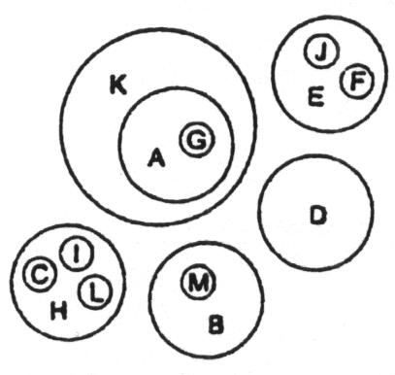
A ………………………………….. B …………………………………..
C ………………………………….. D …………………………………..
E ………………………………….. F …………………………………..
G ………………………………….. H …………………………………..
I ………………………………….. J .…………………………………..
K ………………………………….. L .…………………………………..
M …………………………………..

II. Állattani párosító (12 pont)
Az alábbi ábrában egy-egy állatcsoport jellegzetes képviselőit látja. Feladata, hogy a megfelelő állatok betűjelét a sorszámokkal jelölt állítások után írja. Egy állítás természetesen több állatra is igaz lehet. Ebben az esetben pontot csak akkor szerez, ha az összes betűt helyesen írta be. Ha talál olyan állítást, amelyhez egyik állat sem párosítható, akkor X-et írjon
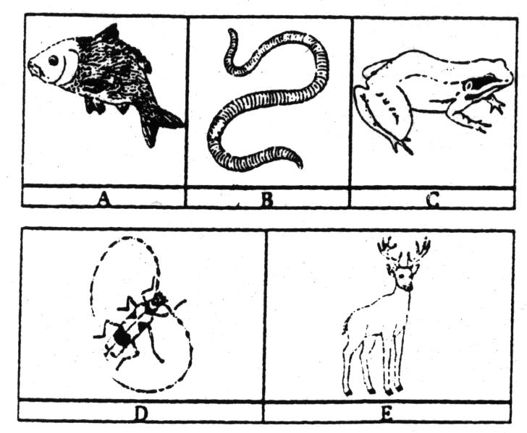
1. Bőrét el nem szarusodó többrétegű hám borítja ………..
2. Belső váz jellemzi. ………..
3. Vérfestéke a vérplazmában található. ………..
4. Szaruképződményei segítségével képes repülni. ………..
5. A légcsőrendszer jellemző rá. ………..
6. Állandó testhőmérsékletű. ………..
7. Zárt keringési rendszere van. ………..
8. Átalakulás nélkül fejlődik. ………..
9. Kémiai ingerek felfogására képes érzékszervei is vannak. ………..
10. Testüreges állat. ………..
11. Ősszájú állat. ………..
12. Nem rendelkezik légzőszervvel. ………..

III. Szövetek (10 pont)
Az ábrákon három különböző szövet vázlatos rajzát látjuk.
Nevezze meg a szöveteket! (3 pont)
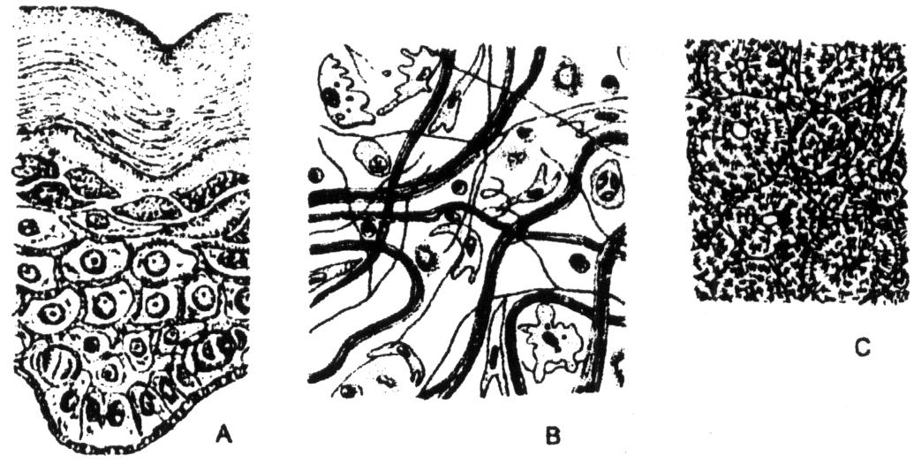

A ……………………….. B ……………………….. C ………………………..

ÁBRAELEMZÉS
Rendelje a megfelelő megállapítások mellé az ábrán szereplő betűket! (Minden helyes válasz 1 pont)
1. A hámszövetek táplálását ez a szövet végzi. ………..
2. Elhalt sejtrétegeket is tartalmaz. ………..
3. Sejtközötti állománya ásványi sókban gazdag. ………..
4. Erekben gazdag, laza szerkezetű, rugalmas. ………..
5. Az emberi bőr legkülső rétegét képezi. ………..
6. Ereket nem tartalmaz. ………..
7. Nagy teherbírású, kemény, ugyanakkor rugalmas. ………..

IV. Állatszervezettan, élettan
1) Rovarok egyedfejlődése (10 pont)
Tanulmányozza a különböző rovarok egyedfejlődésével kapcsolatos megállapításokat!
IGAZ-HAMIS ÁLLÍTÁSOK
Állapítsa meg, hogy a táblázat mondatai közül melyek igazak, és melyek hamisak! Döntéseit írja a táblázat utolsó oszlopába! (Minden helyes válasz 1 pont.)
1. A lepkehernyók a lepkék lárvái.
2. A szöcskék lárvája hasonlít a kifejlett rovarhoz, de nem
ivarérett, és nincsenek szárnyai sem.
3. A szitakötők egyedfejlődése kifejlés.
4. A hangyatojások a hangyák petéi.
5. A cserebogárpajor a cserebogár bábja.
6. A poloskák lárvái kiválóan repülnek.
7. A nyű a legyek lárvája.
8. A tücskök bábjai átalakulásukig mozdulatlanok.
9. A bogarak teljes átalakulással fejlődnek.
10. A selyemlepke gubója valójában egy lepkebáb.

2) Ízeltlábú boncolása (15 pont)  Az ábrán egy ízeltlábú állatot látunk felboncolva.  Válaszoljon a kérdésre!  - Melyik osztályba tartozik a felboncolt állat? (1 pont)  ……………………………………………………… | 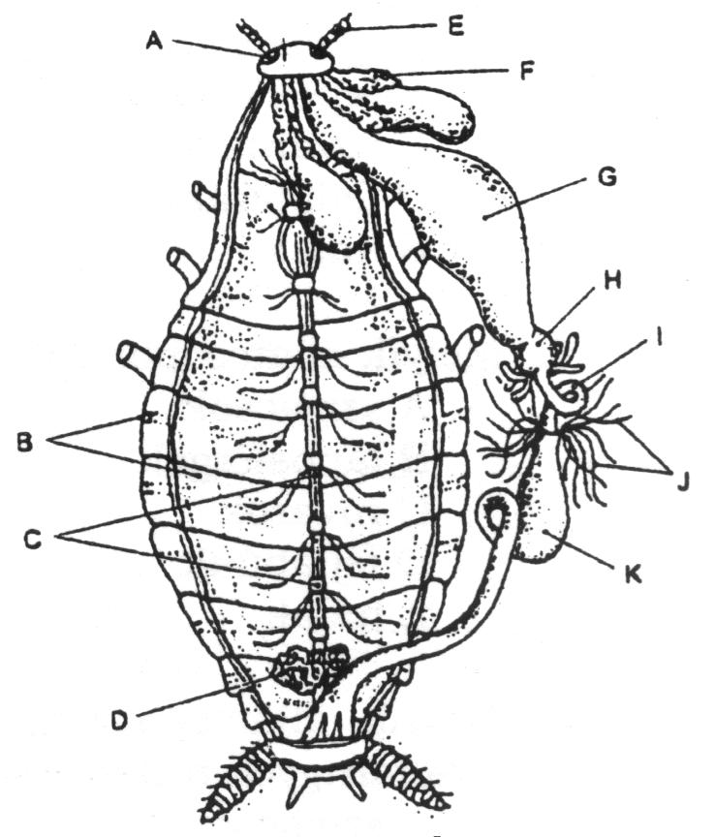
ÁBRAELEMZÉS
Rendelje a megfelelő megállapítások mellé az ábrán szereplő betűket! (Minden helyes válasz 1 pont.)
2. Aktív és passzív módon kiválasztást végez. ………..
3. Ivarsejteket termel. ………..
4. Az előbél utolsó szakasza. ………..
5. Mechano- és kemoreceptorokat tartalmaz. ………..
6. Emésztőnedveket termelő mirigy. ………..
7. Ízekre tagolt. ………..
8. A fala vékony kitinhártya. ………..
9. Előbéltágulat. ………..
10. Az idegrendszer egyik központi része. ………..
11. Belsejében kemény kitintüskék lehetnek. ………..
12. Visszaszívást is végez. ………..
13. A tápanyagok felszívódásának legfőbb helye. ………..
14. Működése a légcsere megvalósítása. ………..
15. Több száz azonos felépítésű működési egységből áll. ………..

3) Az állatok táplálkozási szervrendszere (10 pont)
Az állatvilág evolúciója során a táplálékfeldolgozó rendszer egyre összetettebbé válik. Legegyszerűbb formája az űrbél, amely előbb egynyílású, később kétnyílású bélcsővé alakul át. Ezzel együtt mind nagyobb szerep jut az emésztőnedveket termelő mirigyek működésének, és a sejten belüli emésztést felváltja a sejten kívüli emésztés.

EGYSZERŰ VÁLASZTÁS
1. Melyik állatcsoportra jellemző az űrbél? (1 pont) ………..
A csalánozók
B laposférgek
C rovarok
D fejlábúak
E halak
2. Melyik állatcsoportra jellemző az egynyílású bélcsatorna? (1 pont) ………..
A szivacsok
B laposférgek
C rovarok
D fejlábúak
E halak
3. Melyik állatcsoportra jellemző az emésztésben fontos szerepet játszó középbéli mirigy? (1 pont) ………..
A szivacsok
B laposférgek
C rovarok
D fejlábúak
E halak

4. Melyik állatcsoportra jellemző a máj megléte? (1 pont) ………..
A szivacsok
B laposférgek
C rovarok
D fejlábúak
E halak

5. Melyik állatcsoportra jellemző az emésztésben meghatározó szerepet betöltő nyálmirigyek működése? (1 pont) ………..
A szivacsok
B laposférgek
C rovarok
D fejlábúak
E halak

6. Melyik állatcsoport bélcsatornájára jellemző a begy? (1 pont) ………..
A kétéltűek
B laposférgek
C gyűrűsférgek
D fejlábúak
E halak

7. Melyik gerinces osztályra jellemző általánosan a kétüregű gyomor? (1 pont)
A kétéltűek ………..
B emlősök
C madarak
D hüllők
E halak

8. Melyik gerinces állatcsoportra jellemző a négyüregű gyomor? (1 pont) ………..
A macskaféle ragadozók
B tülkösszarvúak
C páratlanujjú patások
D cetek
E rovarevők

9. Melyik gerinces állatcsoportra nem jellemző a ránőtt fogak kialakulása? (1 pont)
A fejlábúak ………..
B halak
C kétéltűek
D madarak
E hüllők

10. Melyik állatcsoportra jellemző a gumós felületű őrlőfogak megléte? (1 pont)
A macskafélék ………..
B denevérek
C rovarevők
D medvefélék
E páratlanujjú patások

4) Négyféle asszociáció (12+12+10 pont)
A helyes válasz betűjelét írja a feladat melletti pontozott vonalra!
A a hüllőkre jellemző
B a madarakra jellemző
C mindkettőre jellemző
D egyikre sem jellemző

1. Végtagjaik ötsugarú típusúak. ………..
2. Változó testhőmérsékletűek. ………..
3. Szívükben a vér nem keveredhet. ………..
4. Meszes héjú tojásokkal szaporodnak. ………..
5. Állandó testhőmérsékletűek. ………..
6. Egyedfejlődésük közvetett. ………..
7. Szívükben a vér keveredik (keveredhet). ………..
8. Két vérkörük van. ………..
9. Nincs kloakájuk. ………..
10. Lágy héjú tojásokkal szaporodnak. ………..
11. Zárt mellkasuk van. ………..
12. Verejtékmirigyeik vannak. ………..

A a csigákra jellemző
B a kagylókra jellemző
C mindkettőre jellemző
D egyikre sem jellemző

1. Csak vízben élnek. ………..
2. Nyelvük reszelőnyelv. ………..
3. Bőrizomtömlőjük harántcsíkolt izomszövetből áll. ………..
4. Középbéli mirigyük van. ………..
5. Testük szelvényezett. ………..
6. Kiválasztószervük módosult vesécske. ………..
7. Meszes külső vázuk feltekeredett. ………..
8. Jellemző szervük a köpeny. ………..
9. Fejük hiányzik. ………..
10. Teljes átalakulással fejlődnek. ………..
11. Külső mészvázuk két teknőfélből álló héj. ………..
12. Szárazföldön élő fajaik is vannak. ………..

A a halak vérkeringésére jellemző
B a kétéltűek vérkeringésére jellemző
C mindkettőre jellemző
D egyikre sem jellemző

1. Szívükön csak oxigénben gazdag vér folyik keresztül. ………..
2. Egy vérkörük van. ………..
3. Keringési rendszerükhöz a bőrüket vérrel ellátó kapilláris rendszer
is tartozik. ………..
4. Szívük háromüregű. ………..
5. Keringési rendszerük nem teljesen zárt. ………..
6. Szívük kétüregű. ………..
7. Két vérkörük van. ………..
8. Szívükben az oxigénben dús és az oxigénben szegény vér nem
keveredik. ………..
9. Kopoltyúartériájuk van. ………..
10. Légzőszervükből elvezető vénájukban kevert vér folyik. ………..

